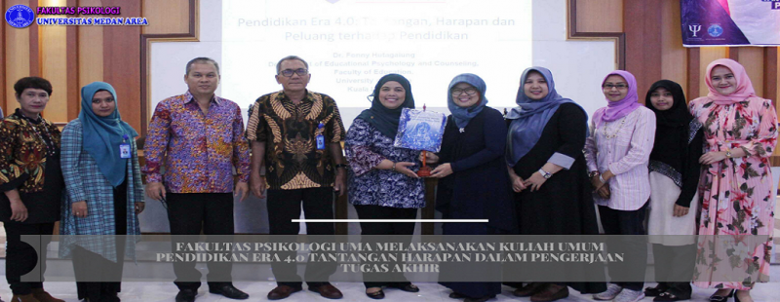

FAKULTAS PSIKOLOGI UMA MELAKSANAKAN KULIAH UMUM PENDIDIKAN ERA 4.0: TANTANGAN, HARAPAN DAN PELUANG TERHADAP PENDIDIKAN

Fakultas Psikologi Universitas Medan Area (UMA) mengadakan kuliah umum dengan tema “Tantangan, Harapan & Peluang Pemanfaatan Media Digital Era 4.0 Dalam Penelitian Tugas Akhir” yang diadakan pada Sabtu 26 Oktober 2019 di Convention Hall Gedung Perpustakaan kampus I UMA.
Acara Kuliah Umum tersebut dibuka langsung oleh Rektor Universitas Medan Area diwakili Wakil Rektor Bidang Akademik Dr. Ir. Siti Mardiana M.Si, Dekan Fakultas Psikologi Prof. Dr. H. Abdul Munir, M.Pd, Dosen dan Mahasiswa Fakultas Psikologi Universitas Medan Area. Adapun narasumber yang hadir beliau adalah Dr. Fonny Hutagalung alumni Universitas Medan Area dan sekarang beliau sebagai Department of Educational Psychology and Counselling di Universiti Malaya Kuala Lumpur.
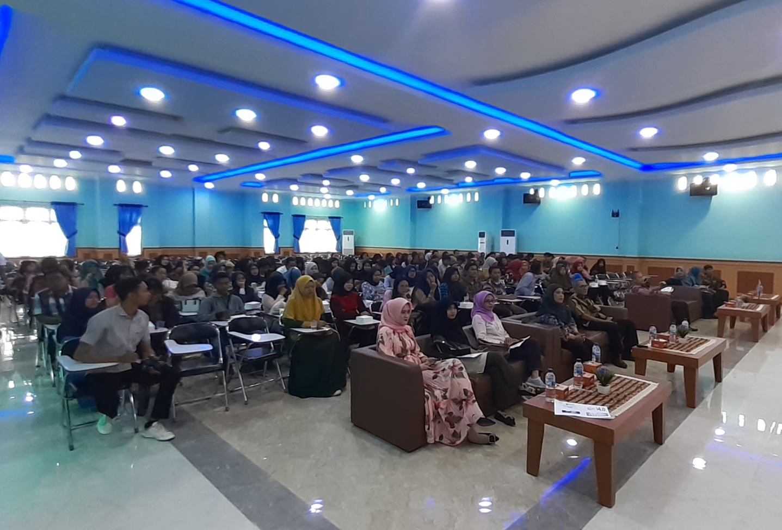
Adapun sambutan serta pembukaan acara kuliah umum dari Rektor UMA diwakili Wakil Rektor Bidang Akademik pada sambutannya mengatakan Kuliah umum ini sangat menarik karena dimana kita sudah menjajaki di era revolusi 4.0 yang dimana teknologi sekarang sudah berkembang dan maju, dengan judul tema yang dibawakan sangat berguna bagi mahasiswa sebagai penelitian tugas akhir mereka untuk itu saya berharap kepada mahasiswa psikologi UMA untuk benar-benar dipahami materi kuliah umum yang dibawakan narasumber ini,”ujar wakil rektor bidang akademik. Kemudian sambutan berikutnya disampaikan oleh Dekan Fakultas Psikologi Universitas Medan Area Bapak Prof. Dr. H. Abdul Munir, M.Pd serta penyerahan plakat dan foto bersama.
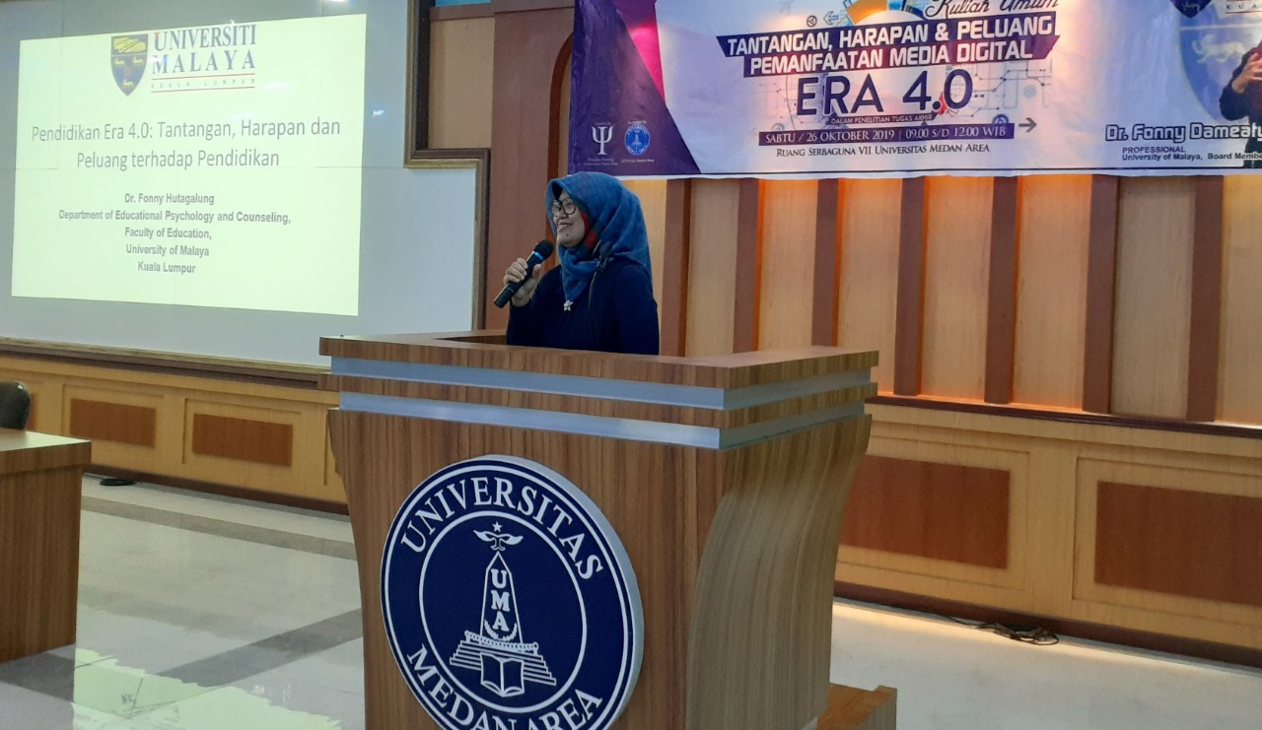
Dalam Kuliah Umum tersebut, Dr. Fonny Hutagalung menjelaskan bagaimana perkembangan Revolusi Industri dari awal 1.0 hingga saat ini yaitu 4.0. Dr. Fonny Hutagalung menjabarkan perkembangan Revolusi Industri era 1.0 diawali pada abad ke 18 yang hanya berkonsentrasi pada penemuan mesin yang menitikberatkan pada mekanisasi produksi dan selanjutnya ke era 2.0 pada abad ke 19 yang berkembang ke etos produksi massal yang terintegrasi dengan quality control dan standardisasi kemudian ke era 3.0 abad 20 yang memasuki tahapan keseragaman secara massal yang berkonsentrasi pada integrasi komputerisasi kemudian masuk ke era 4.0 yang ada sekarang ini yang sangat Berkaitan erat dengan penggunaan teknologi (alat elektronik dan gadjet-gadjet canggih) serta menghadirkan digitalisasi dan otomatisasi perpaduan internet dengan manufaktur. Selanjutnya Dr. Fonny Hutagalung memberi penjelasan lebih dalam mengenai Revolusi Industri 4.0 dari pengenalan, ciri utama, domain utama, tonggak, pendidikan, dampak positif dan negatif dari Revolusi Industri 4.0.

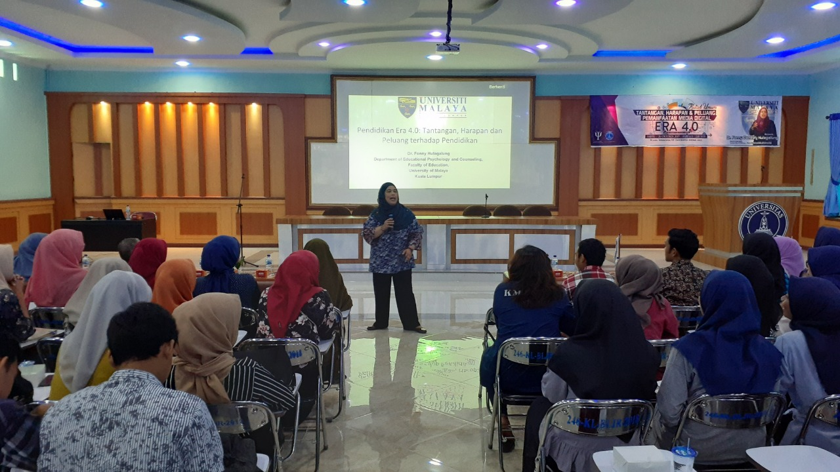
Kemudian selanjutnya Dr. Fonny Hutagalung dalam Kuliah Umum tersebut membuka sesi tanya jawab kepada seluruh peserta Kuliah Umum dan diakhiri dengan kesimpulan.

